décomposition des nombres Le compte est bon 4 à 12 j de 5 à 9ans
de 5 à 15 + 1 adulte

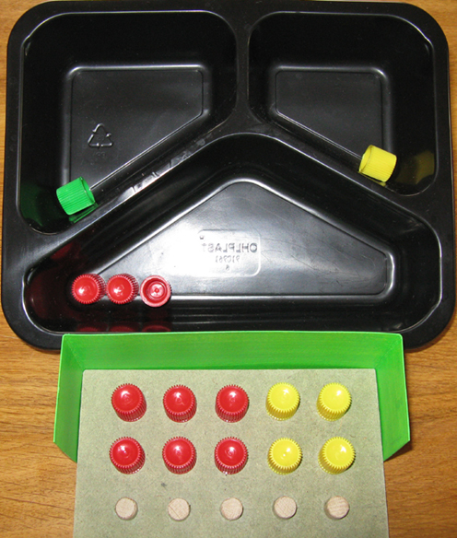
Pour les 5 à 7 ans

Matériel : pour 6 joueurs
-6 assiettes noires (plats préparés) en plastique, avec 3 compartiments
-50 capuchons rouges de ø 1,6cm, h 1,5cm (jus de fruits | (ou toute
-50 « mauves crème fraîche, | autre
-40 « oranges compotines, | jolie
-40 « jaunes (fruit pockets), | répartition
-40 « verts hygiène dentaire, | des
-20 « blancs (ou/et bleus) produits beauté | couleurs)

-6 planchettes de MDF vert (v. chutes à la découpe) de 9/ 15/ 0,8cm
-1 foreuse et une mèche de 1cm de ø ; 1,35m de baguettes à cheville de ø = 1cm,
découpée en 90 x1,5cm ; de la lasure incolore, 1 pinceau, 1 peinture acrylique
-6 capuchons hauts, étroits (produits de toilette), d’une jolie couleur pour servir
de béquille inclinant les assiettes vers soi (v. ph.2)
--de la colle à bois ; 6 cartons de 30/ 6cm (récup.) + 66 cartons de 5/5cm (récup.)
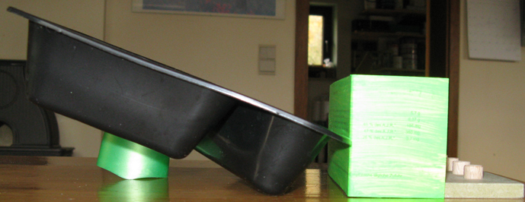
-6 feuilles A4 plastifiées avec les 2 dessins de la plaquette A du jeu n°7

Réalisation : Perforer les planchettes de 15 trous, en 3 rangées de 5 et y enfoncer
les 90 tronçons de bois après les avoir poncés et collés.
Bien laisser sécher, numéroter les 5 colonnes et nommer les 3 lignes,
dégraisser à l’alcool, puis étendre la lasure
Cartons : tracer 1 ligne à 7,5cm à g. et à d. du milieu, // aux 2 petits côtés de manière à ce qu’il y ait 15cm entre les 2 //
Marquer, proprement mais fermement, la pliure le long de ces 2 lignes puis peindre recto verso. Recouvrir de lasure.
Ecrire, au marqueur coloré indélébile, 6 X chaque chiffre de 5 à 15, sur chaque petit carton carré.
Dessiner, en couleurs, les 6 positions de 10 = 7 + 3 (fiches v p 2). Dessiner 6 plaquettes sur les 6 autres cartons de 8 / 5

Préparation : se joue par équipe de 4 à 6 enfants assis autour d’une table ronde ou de petites tables disposées en rond.
Chacun prend 1 assiette, 1 béquille, 9 capuchons R (ou M), 5 capuchons J (ou O), 1 planchette et 1 carton peint préplié.
Chacun dispose les 9 capuchons ds le grd compartiment de son assiette, les 6 dans le petit et la béquille, sous l’assiette
La planchette est déposée, à plat devant l’assiette inclinée, avec le carton dressé derrière, de manière à masquer son jeu.

But : avoir le plus possible de petits capuchons verts à la fin des 5 parties

Activités :
1) Si on en est à l’étude du nombre 10 (par ex.), on dépose le carton portant ce chiffre sur l’assiette (valable de 5 à 15)
Chacun choisit, dans sa tête, 1 des 5 décompositions possibles de 10 et note le calcul sur une feuille.
Il prend le chiffre le + grd ds les capuchons R ou M et le plus petit, dans les J ou O, puis positionne les capuchons sur
sa planchette, 1 par bout de bois, en les mettant où il veut, à condition de les grouper par couleurs
Lorsque tous sont prêts, on découvre la planchette devant l’assiette, tous en même temps,
On regarde rapidement la planchette des autres : le 1° joueur qui trouve exactement la même répartition que la sienne,
se dépêche de dire, bien haut, le calcul correspondant.
Si c’est juste, il reçoit 2 capuchons verts (compartiment moyen), mais si c’est faux, il doit en donner un.
Si, par hasard, il y a 3x la même décomposition, le joueur qui dit le même calcul en 2° lieu, ne reçoit plus qu’1
petit capuchon vert, mais s’il ne le dit pas, il ne reçoit rien.
On vérifie rapidement la justesse des autres décompositions de 10 et chaque enfant qui peut énoncer immédiatement et
correctement son calcul, reçoit un petit capuchon vert. Au total, on distribue donc, au maximum, le même nbre
de capuchons verts que de joueurs, mais 1 joueur en a 2, 1 ou 2 autres n’en ont pas et les autres en ont 1.
On fait 5 parties car, à chacune, on doit changer sa décomposition de 10. Un enfant qui ferait 2x la même ne reçoit
pas de capuchon vert. On peut aussi décider de ne faire que 4 parties, en excluant, alors, 5 + 5 = 10.

2) par groupe de 6 : l’adulte prépare les 6 décompositions # de 10 en 3 couleurs assorties chacune et les étale sur une table
Chaque joueur doit mémoriser la décomposition de 10 devant laquelle on le place
Chacun retourne à sa place et refait cette même décomposition, puis il écrit le calcul correspondant en respectant les
couleurs. ex. : 6 + 2 + 2 = 10. On peut demander, ensuite, de raccourcir le calcul : ici : 6 + 4 = 10 (par ex.)
A chaque calcul correct, on reçoit un capuchon mauve (par ex). La 1° fois, on laisse 5 s pour mémoriser, puis 4, et
enfin 3. On est obligé de choisir une décomposition # à chaque tour. Celui qui a le + de capuchons m gagne.
3) Les multiplications : 2 tas de 3 capuchons 3 tas de 2 capuchons
o o o o o o o o o o
2 x 3 = 6 o o o o o 3 x 2 = 6 o o o o o
o o o o o o o o o o etc…

4) suite des multiplications: 2 tas de 5 capuchons 5 tas de 2 capuchons
o o o o o o o o o o
2 x 5 = 10 o o o o o 5 x 2 = 10 o o o o o
o o o o o o o o o o

Jeux
1) les amis de 10 : pour 2 joueurs. Chacun réalise, en 2 couleurs et à l’insu de l’autre, 2 des 4 décompositions de 10
suivantes: soit 6 + 4, soit 7 + 3, soit 8 + 2, soit 9 + 1, sur 2 plaquettes #. Le plus jeune demande les pions d’une
couleur d’une plaquette de l’autre et, au vu du nombre obtenu, doit deviner le nombre de l’autre couleur.
Puis c’est au tour du suivant qui procède de même. De même pour la 2° plaquette.

2) Espionnage : pour 2 joueurs. La décomposition d’1 nombre, ex. 10, est affichée sur l’assiette noire, par ex. : 6 et 4
Chaque joueur dispose ses capuchons comme bon lui semble, à condition de respecter les 2 consignes suivantes :
- tous les capuchons doivent être groupés, 1° par couleur et 2° entre les couleurs : pas de trou donc.
- le 1° capuchon de la couleur la plus nombreuse doit être posé sur le coin supérieur gauche de la planchette
Chaque joueur dépose une planchette vide à côté de la pleine et essaie d’y reconstituer la répartition de l’autre en
donnant les coordonnées d’l pion et proposant une couleur. ex. : 1° rangée, 3° colonne (a, 3) : 1 rouge ?
ou encore 3° rangée, 1° colonne (c, 1) : 1 jaune ?
Si c’est juste, il peut poser le capuchon repéré, sinon, il passe son tour.
Selon les capacités des enfants, on peut commencer en réduisant les possibilités en imposant une 3° consigne :
- pas de capuchon sur la dernière colonne ou la dernière ligne (y poser 3 ou 5 capuchons blancs)

3) pour 5 joueurs. On prend la décomposition de 10 suivante : 7 + 3 répartie comme ceci : o o o o o
Chaque joueur dispose ses capuchons sur sa planchette o o o o o
Il s’agit, en le moins de coups possibles, de permuter 2 capuchons (1R et 1J), o o o o o
de manière à regrouper les couleurs comme imposé depuis le début.
Il y a moyen d’y arriver en 3 et même 2 coups. Laisser les enfants les découvrir

4) pour 8 joueurs. Soit la décomposition de 10 = 7 + 3..L’adulte distribue les petites fiches suivantes :

o o o o o o o o o o o o o o o o o o o o o o o o o o o o o o o o o o o o o o o o
o o o o o o o o o o o o o o o o o o o o o o o o o o o o o o o o o o o o o o o o
o o o o o o o o o o o o o o o o o o o o o o o o o o o o o o o o o o o o o o o o

Chacun va devoir réaliser sa décomposition de 7, puis permuter la rangée vide en colonne vide ou vice versa,
tout en changeant de décomposition de 7. Le 1° qui a réussi à respecter ces consignes, + celles du 1), a gagné.

5) Patchwork : pour 6 joueurs. On distribue à chacun, 15 capuchons de 5 couleurs assorties, selon les disponibilités.
Chaque enfant réalise un motif de son choix en remplissant sa planchette.
On assemble les 6 planchettes et on prend une photo de l’ensemble.

6) Festival : chaque enfant a 1 plaquette et 0 à 5 capuchons choisis, par tous, parmi les mêmes 5 couleurs. Chacun doit
réaliser une jolie décomposition de 10, au choix. Ici, on dispose les capuchons où on veut, de manière à réaliser un joli
motif. Parmi ceux qui ont respecté la consigne, on élit les 4 plus jolis que l’on rassemble en pavage.
Les calculs correspondant devront être dits tout .haut par ceux qui les ont conçus.
Les autres, pour agrandir le pavage, copient chacun 1 des 4 modèles retenus.
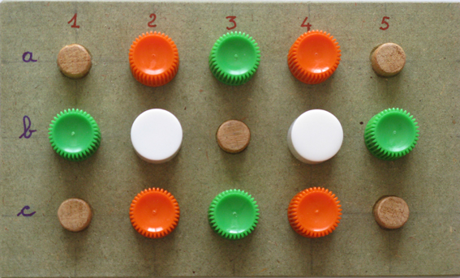
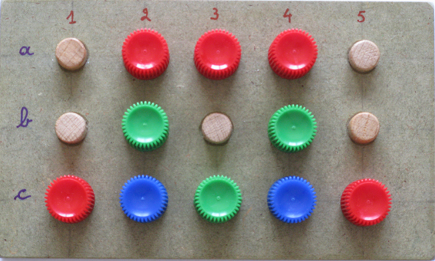
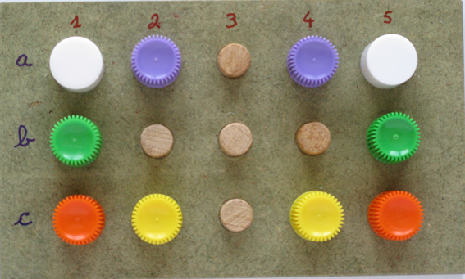

7) On peut aussi jouer à OXO (aligner o o o ou o o o, en vertical, horizontal ou diagonal)

8) par groupe de 2 : jouer, un peu comme aux dames, avec 3 pions chacun (O et V) placés sur les petits côtés d’une même
plaquette. On ne peut qu’avancer, en ligne droite ou en oblique. Celui à qui il reste le plus de pions a gagné.
Pour les 7 à 9 ans : avec des plaquettes de 12/15 cm comprenant 20 plots en 4 rangées de 5.

Activités
1) et 2) idem que pour le plateau à 15 plots mais pour les chiffres > 10

3) Les multiplications : 2 tas de 6 capuchons 6 tas de 2 capuchons
o o o o o o o o o o
2 x 6 = 12 o o o o o 6 x 2 = 12 o o o o o
o o o o o o o o o o
o o o o o o o o o o etc…
4) suite des multiplications : 3 tas de 4 capuchons 4 tas de 3 capuchons
o o o o o o o o o o
3 x 4 = 12 o o o o o 4 x 3 = 12 o o o o o
o o o o o o o o o o
o o o o o o o o o o etc…

Jeux
1) idem que pour le 1) du jeu à 15 plots mais avec les amis de 15

2) idem mais avec 15 = 8 + 7

3) idem mais avec la décomposition suivante de 15 = 8 + 7 : o o o o o
on peut y arriver en 3 ou 2 coups o o o o o
et même 1 coup sans laisser de trou o o o o o
o o o o o

4) idem mais avec la décomposition suivante de 15 = 8 + 7 et les 8 fiches ci-dessous :

o o o o o o o o o o o o o o o o o o o o o o o o o o o o o o o o o o o o o o o o
o o o o o o o o o o o o o o o o o o o o o o o o o o o o o o o o o o o o o o o o
o o o o o o o o o o o o o o o o o o o o o o o o o o o o o o o o o o o o o o o o
o o o o o o o o o o o o o o o o o o o o o o o o o o o o o o o o o o o o o o o o

5) idem avec 20 capuchons de 5 couleurs assorties

6) idem avec une jolie décomposition de 15 en 3 à 5 couleurs assorties.

7) On peut aussi jouer à Puissance 4 (aligner 4 pions de sa couleur, en vertical, horizontal ou oblique)

8) idem mais avec 4 pions chacun

9) Le chemin : Chaque joueur a 2 fiches plastifiées et 2 plaquettes qu’il dispose tête bêche B 1 2 3 4 5
et garni chacune a o o o o o
de 8 pions de 4 couleurs, b o o o o o
comme ceci ___ c o o o o o
et comme d o o o o o
cela | -----------------------
| A o o o o o d
Puis on redresse la plaquette A qui avait pivoté et on la met à gauche de B, ds le même sens | o o o o o c
Défi collectif : * déplacer chacun des capuchons de la plaquette A de manière à ce que | o o o o o b
A = B, mais en avançant uniquement à saute mouton au dessus d’un pion contigu, | o o o o o a
en ligne droite ou en oblique | 5 4 3 2 1
* idem mais en le moins de coups possible.
Utiliser les 2 fiches pour prendre note après chaque coup.

